Научно-практическая конференция «Эврика»
Естественнонаучное направление,
секция «Компьютерные технологии»



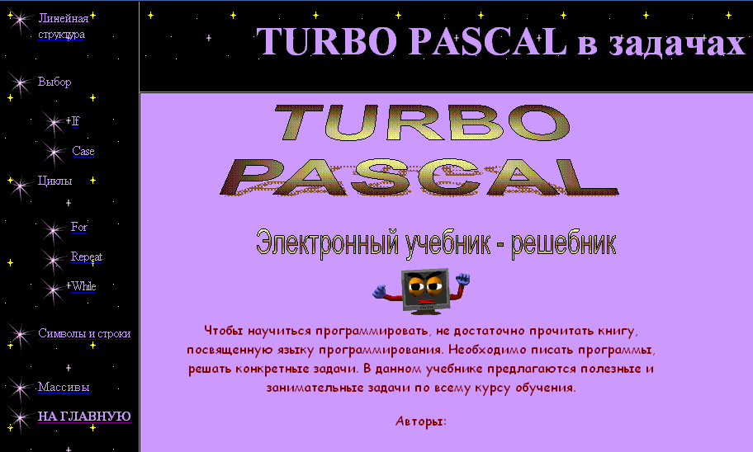

Работу выполнили:
ученики 11 кл. МОУ СОШ № 9
с.Кухаривки Ейского района,
Краснодарского края
Белова М., Иванов Р.
Руководитель:
учитель информатики Белова И.П.

2006 год

Введение

Актуальность темы исследования
В 10 - 11 классах на уроках и во внеурочное время приходилось решать множество задач по программированию. На начальном этапе программирования в процессе поиска новых путей разработки собственных программ мы испытывали затруднения, обусловленные недостаточностью дополнительной литературы, содержащей рассмотренные задачи. Тогда и возникла идея — собрать в единое целое все программы, т. е. создать учебник - решебник и подарить его всем, кто любит программировать. Электронный учебник, предназначенный для использования в практике программирования на уроках информатики необходим, а значит, актуально его создание.
Цели и задачи проекта:
- осуществить сбор и обработку информации (решение задач по программированию, сбор и анализ теоретического и справочного материала по разделам проектируемого учебника);
- создать электронный учебник, который был бы востребован учащимися и учителями при подготовке к урокам и не имели аналогов среди разработанных ранее решебников.

Выполнение проекта.

1-й этап (подготовительный).
Группа учащихся сформировала структуру проекта: определили разделы, главы учебника. Между участниками распределили задания по темам. Например, один учащийся выполнял задание по темам «Следование» и «Ветвление», другой — по теме «Массивы» и т. д.
Учителя на этом этапе оказывал помощь в определении темы и разработке структуры проекта.

2-й этап (индивидуально-поисковый).
Проводилась индивидуальная работа каждого участника проекта: подбор теоретического материала по своему разделу (материал должен быть небольшим по объему и содержать самую важную информацию), поэтому пришлось изучить много литературы; подбор задач для самостоятельного решения (без ответов).
Учитель давал рекомендации по подготовке, сбору информации, составлению вопросов и т. д.

3-й этап (подведение промеж у точных результатов).
Проанализировали собранную информацию с целью обнаружения недостатков и недочетов, отредактировали форму и стиль изложения теоретического материала.
Вся собранная информацию объединили в макет учебника, который выполнили в текстовом редакторе Microsoft Word.
Роль учителя: консультации учащихся по вопросам дизайна, способов размещения информации в электронном учебнике.

4-й этап (творческо - изобретателъский).
Используя средства создания web-страниц создали страницы электронного учебника согласно собранной информации. Страницы выполняли в едином стиле, а затем объединили с помощью гиперссылок в общий документ — электронный учебник, который содержит следующие разделы:
- Следование.
- Выбор if;
- Выбор Case;
- Циклы for;
- Циклы while;
- Циклы case;
- Символы и строки;
- Массивы.
Заключение

Учебник - решебник является обобщением двухлетнего опыта авторов проекта в программировании на языке Pascal. В сборник вошли задачи, которые мы решали на уроках информатики, а также во внеурочное время. Большое количество задач были подобраны или разработаны нашим учителем — руководителем проекта, некоторые задачи разрабатывали мы сами. Изложение материала построено таким образом, чтобы читатель мог не только воспользоваться готовыми решениями, но и вспомнить или самостоятельно изучить основные принципы разработки компьютерных программ. Каждая глава заканчивается задачами для самостоятельного решения. Работа была творческой и увлекательной. Можно сказать, что каждый из нас попробовал себя в роли |писателя.
Надеемся, что учебник – решебник, представленный данным проектом, окажет большую помощь в усвоении нового и интересного в программировании, а учащиеся не будут бездумно списывать домашнее задание.
Литература:
Угринович Н. «Информатика и информационные технологии»
Ляхович В.Ф. «Основы информатики»
Культин Н. «TURBO PASCAL в задачах и примерах»
Симонович С., Евсеев Г. «Занимательное программирование»
Шауцукова Л.З. «Информатика»
Симонович С., Евсеев Г. «Общая информатика»
Симонович С., Евсеев Г. «Компьютер в вашей школе»

